Manifestations de bienfaisance au Grand Hôtel
au bénéfice de l’Œuvre des Saints Anges
Grand Hôtel InterContinental 2, rue Scribe Paris 9ème France

Chèques à l’ordre de l’Œuvre des Saints Anges – 5, rue de Sontay 75116 Paris – France.
Virements à l’Œuvre des Saints Anges – Crédit Industriel et Commercial
80 av. Victor Hugo – 75116 Paris – France
IBAN : FR76 3006 6101 7100 0209 0960 114 BIC : CMCIFRPP
Via PayPal sur notre site : https://oeuvre-des-saints-anges.org
osa4461@sfr.fr
Les réservations doivent nous parvenir, au plus tard une semaine avant l’événement, accompagnées du règlement. Aucune possibilité de paiement sur place. Places limitées.
Rendez-vous du lundi
Conférence et signature dans un salon du 1er étage du Grand Hôtel
suivies de l’apéritif et du dîner au Café de la Paix,
le restaurant gastronomique de l’hôtel.
Réservations 145 € par personne.
Tenue de rigueur : costume et cravate pour les messieurs,
robe ou tailleur de ville pour les dames.
Lundi 22 septembre 2025 à 19h15
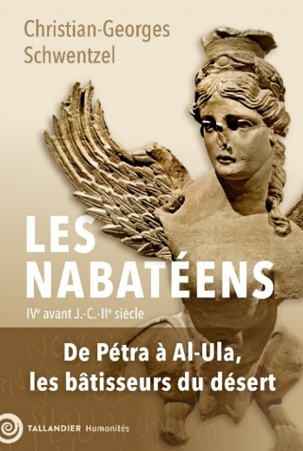
Christian-Georges Schwentzel présentera et dédicacera « Les Nabatéens » Editions Tallandier.
Pétra, en Jordanie, et, plus récemment, Al-‘Ula, en Arabie saoudite, sont deux fascinants sites archéologiques. Des lieux magiques, entre ciel et sable, où la nature a été façonnée par le labeur humain. L’histoire du peuple nabatéen se déroule sur six siècles. Petit peuple arabe du désert au IVe siècle av. J-C., comptant quelques dizaines de milliers d’individus, les Nabatéens se sont enrichis grâce au commerce caravanier. Ils ont ainsi transformé leur société tribale en un puissant royaume et ont élaboré une culture unique, à partir d’un fond arabe, enrichi de nombreux emprunts à leurs voisins grecs, égyptiens et romains. Christian-Georges Schwentzel est professeur d’histoire ancienne à l’université de Lorraine. Spécialiste de l’Orient hellénistique, il est notamment l’auteur de Hérode le Grand (Pygmalion, 2011), Rois et Reines de Judée (Lemme, 2013), Cléopâtre (PUF, 2022).

Lundi 13 octobre 2025 à 19h15
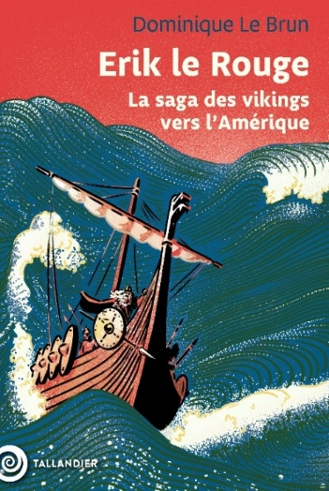
Dominique Le Brun présentera et dédicacera « Érik le Rouge » Editions Tallandier.
Il est désormais prouvé que des vikings, dès 1021, ont fondé un établissement à la pointe nord de Terre-Neuve. Une famille de légende a contribué à cette incroyable découverte, celle d’Erik le Rouge. Cette épopée sur trois générations débute en Norvège vers 960. Coupable d’un meurtre, Thorvald s’exile en l’Islande avec son fils, Erik. À son tour, Erik à la chevelure flamboyante commet l’irréparable et est banni d’Islande. C’est ainsi qu’il découvre le Greenland, »c la Terre Verte ». Leif, un fils d’Erik, explorera une terre plus à l’ouest, au climat si tempéré qu’il la baptise Vinland, le pays du Vin. Un paradis terrestre ? Ce n’est que l’Amérique, quatre siècles avant Colomb. Comment de tels voyages furent-ils possibles ? Quel était le secret de leurs navires ? Comment les vikings trouvaient-ils leur route sans boussole ? Dominique Le Brun raconte cette étonnante aventure, et nous explique comment un tel exploit fut possible. Dominique Le Brun est un spécialiste du monde maritime auquel il a consacré de nombreux ouvrages dont, chez Tallandier, Bougainville (2019), Surcouf, le tigre des mers (2022), La vrai histoire des corsaires (2024).

Lundi 8 décembre 2025 à 19h15
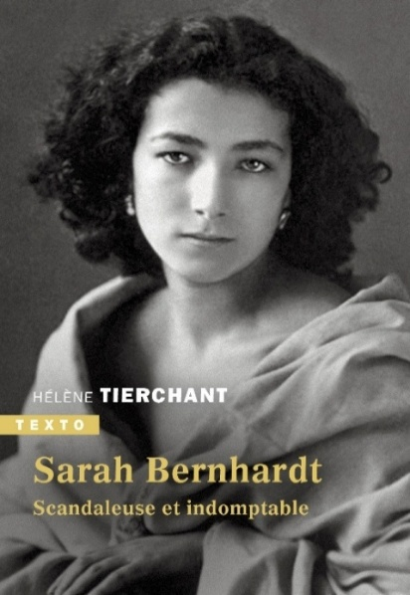
Hélène Tierchant présentera et dédicacera « Sarah Bernhardt » Editions Tallandier.
Vénérée pour la virtuosité de son jeu, son incroyable vaillance et ses audaces, ou dénigrée pour sa personnalité incandescente, son anticonformisme et ses outrances médiatiques, jamais star n'a autant déchaîné les passions que Sarah Bernhardt (1844-1923), dont le seul nom reste une légende. Celle qui fut la muse des plus grands écrivains et des plus célèbres portraitistes de son temps, avant d'inspirer romanciers, dramaturges et cinéastes, ne fut pas seulement une actrice géniale. La mythique « Voix d'or », comme la surnommait Victor Hugo, cumulait tous les talents, également auteure, peintre et sculptrice de renom. Révulsée par la misère, l'injustice et l'intolérance, elle se fit aussi connaître pour ses engagements courageux : elle ne cessa de lutter contre la peine de mort, s'engagea aux côtés de Zola pendant l'affaire Dreyfus et combattit avec Louise Michel pour les droits, civils et politiques, des femmes. Hélène Tierchant a publié de nombreux ouvrages, parmi lesquels Mademoiselle George, la tragédienne de Napoléon (Auberon, 2008) et Sarah Bernhardt, Madame Quand même (Télémaque, 2009).

Prochains galas de charité

Bal Impérial® le samedi 22 novembre 2025.
Costumes Second Empire (1860)

Bal Vénitien de Paris® le samedi 14 mars 2026.
Costumes inspirés du Carnaval de Venice

Bal Impérial® le samedi 21 novembre 2026.
Costumes Second Empire (1860)

Champagne, musique, dîner gastronomique, spectacle, danses d’animation et bal.
Salon pour se costumer, vestiaire et voiturier

Réservations 260 € par personne
https://oeuvre-des-saints-anges.org

Tenue de rigueur pour les participants qui ne souhaitent pas se costumer : smoking ou frac pour les messieurs, robe du soir longue pour les dames.

Important : le montant de la participation comprend un menu gastronomique, tout régime ou intolérance alimentaire doit être communiqué à la réservation, autrement un supplément sera exigé sur place. Les participants donnent leur accord pour être photographiés et/ou filmés et autorisent l’Œuvre des Saints Anges et ses dirigeants à diffuser photos et vidéos dans le cadre de la communication de l’Œuvre.
Œuvre des Saints Anges
Institution laïque de bienfaisance fondée en 1844 et reconnue d’utilité publique en 1861.
Siège social : 8, rue de Vouillé 75015 Paris, France.
Adresse postale : 5 rue de Sontay, 75116 Paris, France.

